
Муниципальное образование Кондинский район
Ханты-Мансийского автономного округа – Югры

АДМИНИСТРАЦИЯ КОНДИНСКОГО РАЙОНА

ПОСТАНОВЛЕНИЕ

от 25 апреля 2017 года |  |  | № 531
 | пгт. Междуреченский

О предоставлении разрешения
на отклонение от предельных параметров
разрешенного строительства

В соответствии со статьями 39, 40 Градостроительного кодекса Российской Федерации, на основании рекомендаций Комиссии по подготовке правил землепользования и застройки муниципальных образований, городских и сельских поселений Кондинского района от 19 апреля 2017 года № 01-2017, по результатам публичных слушаний по вопросу о предоставлении разрешения на отклонение от предельных параметров разрешенного строительства администрация Кондинского района постановляет:
1. Предоставить разрешение на отклонение от предельных параметров разрешенного строительства, реконструкции объекта капитального строительства: расстояние до красной линии менее 5 метров, в отношении земельного участка, расположенного по адресу: ул. Таежная, д. 8, с. Леуши, Кондинский район, Ханты-Мансийский автономный округ - Югра, Тюменская область (приложение).
2. Постановление обнародовать в соответствии с решением Думы Кондинского района от 27 февраля 2017 года № 215 «Об утверждении Порядка опубликования (обнародования) муниципальных правовых актов и другой официальной информации органов местного самоуправления муниципального образования Кондинский район» и разместить на официальном сайте органов местного самоуправления муниципального образования Кондинский район.
3. Контроль за выполнением постановления возложить на заместителя главы района, курирующего вопросы архитектуры и градостроительства.

Исполняющий обязанности  главы района |  | А.А.Яковлев

см/Банк документов/Постановления 2017

Приложение
к постановлению администрации района
от 25.04.2017 № 531

СХЕМА РАЗМЕЩЕНИЯ ОБЪЕКТА
Фрагмент земельного участка
по адресу: ул. Таежная, д. 8, с. Леуши

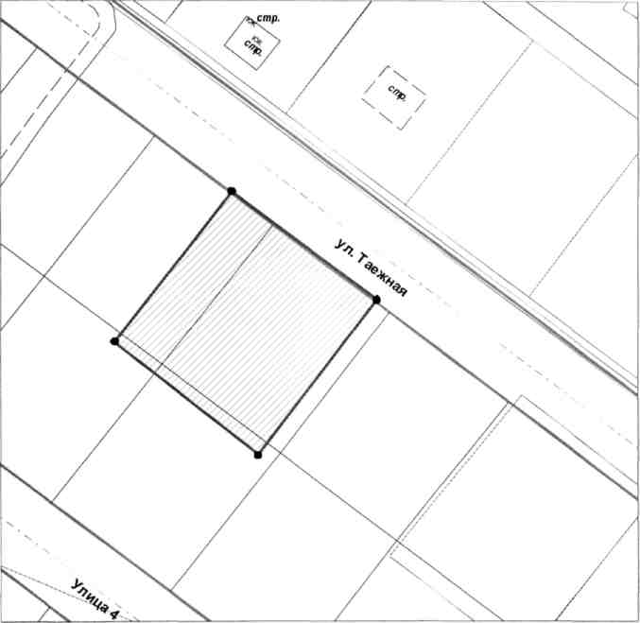

Выполнено: управлением архитектуры
и градостроительства администрации
Кондинского района
2017 год

